A Disney+ Magyarországon június 14-én indul
Disney+, a The Walt Disney Company streaming szolgáltatása idén nyártól 42 országban és 11 új területen indul el. A Disney+ Magyarországon június 14-én indul. A szolgáltatást az alábbi árakon lehet majd igénybe venni: a havi előfizetés 2490 forint, az éves előfizetés pedig 24900 forint lesz.
A Disney+ számtalan sikeres, világszerte népszerű alkotással várja a nézőket. Kínálatában a saját gyártású tartalmak mellett több ezer Disney-, Pixar-, Marvel-, Star Wars- és National Geographic-epizód és film található. A gazdag választékban az általános szórakoztatást biztosító Star is képviselteti magát.
Az előfizetők számára a Star Wars-hoz kapcsolódó sorozatok is elérhetőek lesznek majd, úgy, mint a "Boba Fett könyve" és "A mandalóri" Jon Favreau író-producertől. A Disney+ kínálatban szerepel a Marvel Studios "Holdlovag" című sorozata is, a főszerepben a Steven Grantet alakító Oscar Isaac-kel. A sorozat egy jámbor ajándékbolti alkalmazottról szól, aki emlékezetkiesésektől és egy másik élet emlékeitől szenved. Emellett az Oscar-díjra jelölt "Shang-Chi és a Tíz Gyűrű legendája" című fantasy is elérhető lesz, amelyben olyan népszerű színészek szerepelnek, mint Simu Liu és Awkwafina.
Az előfizetők számára szintén hozzáférhető lesz a Disney és a Pixar által készített, Oscar-díjra jelölt "Luca"; a Walt Disney Animation Studios műtermeiből kikerült, Oscar-díjas, a rendkívüli Madrigal család történetét elbeszélő "Encanto"; valamint az Oscar-díjas "Szörnyella", amelyben a legendás Szörnyella de Frászt Emma Stone alakítja.
Az előfizetők az általános szórakoztató tartalmak széles kínálatából válogathatnak: megnézhetik például az Oscar-díjra jelölt "Free Guy" akcióvígjátékot, a főszerepben Ryan Reynolds-dzal, "A Simpson család" és "A Grace klinika" ikonikus sorozatokat, vagy épp a National Geographic-tól a "Jeff Goldblum világa" című sorozatot. Az első évadban Jeff Goldblum elkaluzolja a nézőket egy szórakoztató, intellektuális, játékos utazásra: a 12 részes sorozat minden egyes epizódjában egy hétköznapi tárgyat, érdekességet vizsgál meg, hogy megmutassa milyen összefüggések, milyen lenyűgöző tudományos, történelmi ismeretek húzódnak meg a háttérben.
A felhasználók kiváló képminőséget élvezhetnek majd, akár négy párhuzamos streamen; valamint korlátlan számú letöltésre - legfeljebb tíz eszközre - lesz lehetőségük, egyes műsorok esetén pedig beállítható az IMAX Enhanced funkció is. A felhasználók akár hét különböző profil közül is választhatnak. Köztük szerepel a gyerekbarát profil is, amely könnyű navigációt és az életkornak megfelelő, gyermekeknek szóló tartalmakat biztosít.
További információk és Disney+ előfizetés: a Disneyplus.com (https://www.preview.disneyplus.com/hu-hu) oldalon.
A Disney+ szolgáltatásáról
A Disney+ streaming megszámlálhatatlan népszerű és világszerte keresett film és sorozat otthona, kínálatában Disney, Pixar, Marvel, Star Wars és National Geographic alkotások egyaránt megtalálhatóak, csakúgy, mint a legendás "A Simpson család" és számos további sikerprodukció - de a választéknak egyes országokban az új általános szórakoztató brand, a Star is a részét képezi. A Disney+ a The Walt Disney Company legfontosabb streaming szolgáltatása, mely a Disney Media & Entertainment Distribution üzleti szegmenshez tartozik. A szolgáltatást igénylők megtekinthetik a Disney+ folyamatosan gyarapodó tartalomkínálatát, köztük egész estét filmeket, dokumentumfilmeket, élőszereplős filmeket, animációs sorozatokat és rövid formátumú tartalmakat. Kivételes helyzetéből adódóan a Disney+ precedens nélküli hozzáféréssel bír a Disney lenyűgözően gazdag mozi- és televíziós archívumához, valamint a The Walt Disney Studios legújabb alkotásait is a magáénak tudhatja; a Star választéka pedig a 20th Century Studios, a Disney Television Studios, az FX, a Searchlight Pictures és más stúdiók legfrissebb filmjeit kínálja. További információk a disneyplus.com oldalon és a Disney+ applikáción olvashatók.
Sajtókapcsolat:
- Bak Anita
- anita.x.bak.-nd@disney.com
 | © The Walt Disney Company
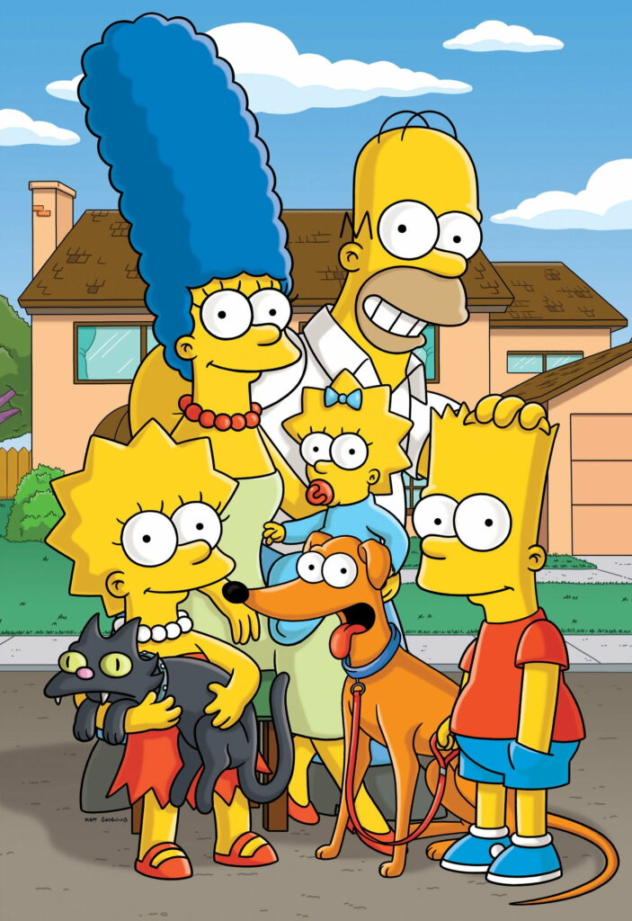 | © The Walt Disney Company
 | © The Walt Disney Company
Eredeti tartalom: The Walt Disney Company
Továbbította: Helló Sajtó! Üzleti Sajtószolgálat
Ez a sajtóközlemény a következő linken érhető el:

